**Лабараторна робота №1**

Виконав:

**Землянський Едуард**

Група:

**КВ-22**

**Завдання:**

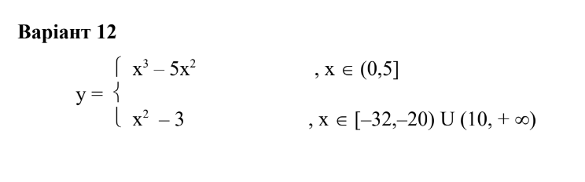

**Код програми 1 (з логічними операторами):**

#include <stdio.h>

#include <math.h>

int calculate(float x){

    float y;

    int calculate1(float x){

        y = pow(x, 3) - 5 * pow(x, 2);

        printf("Value of 'y': %0.2f", y);

        return 0;

    }

    int calculate2(float x){

        y = pow(x, 2) - 3;

        printf("Value of 'y': %0.2f", y);

        return 0;

    }

    if (x > 0 && x <= 5){

        calculate1(x);

        }

    else if ((x >= -32 && x <= -20) || (x > 10)){

        calculate2(x);

        }

    else{

        printf("Function is not defined for this 'x'");

    }

    return 0;

}

int main()

{

    float x;

    printf("Enter value of 'x': ");

    scanf("%f", &x);

    calculate(x);

    return 0;

}

**Тестування програми 1:**

Значення з калькулятора для X = -1: Відсутнє, поза межами ОДЗ

Результат програми:



Значення з калькулятора для X = 0: Відсутнє, поза межами ОДЗ

Результат програми:



Значення з калькулятора для X = 5: 0

Результат програми:



Значення з калькулятора для X = 6: Відсутнє, поза межами ОДЗ

Результат програми:



Значення з калькулятора для X = -33: Відсутнє, поза межами ОДЗ

Результат програми:



Значення з калькулятора для X = -32: 1021

Результат програми:



Значення з калькулятора для X = -20: 397

Результат програми:



Значення з калькулятора для X = -19: Відсутнє, поза межами ОДЗ

Результат програми:



Значення з калькулятора для X = 10: Відсутнє, поза межами ОДЗ

Результат програми:



Значення з калькулятора для X = 15: 222

Результат програми:



**Код програми 2 (без логічних операторів):**

#include <stdio.h>

#include <math.h>

int calculate(float x){

    float y;

    void invalid_value(){

        printf("Function is not defined for this 'x'");

    }

    float formula1(float x){

        y = pow(x, 3) - 5 * pow(x, 2);

        printf("Value of 'y': %0.2f", y);

        return y;

    }

    float formula2(float x){

        y = pow(x, 2) - 3;

        printf("Value of 'y': %0.2f", y);

        return y;

    }

    if (x < -32){

        invalid_value();

    }

    else if (x < -20){

        formula2(x);

    }

    else if (x < 0){

        invalid_value();

    }

    else if (x <= 5){

        formula1(x);

    }

    else{

        formula2(x);

    }

    return 0;

}

int main()

{

    float x;

    printf("Enter value of 'x': ");

    scanf("%f", &x);

    calculate(x);

    return 0;

}

**Тестування програми 2:**

Значення з калькулятора для X = -1: Відсутнє, поза межами ОДЗ

Результат програми:



Значення з калькулятора для X = 0: Відсутнє, поза межами ОДЗ

Результат програми:



Значення з калькулятора для X = 5: 0

Результат програми:



Значення з калькулятора для X = 6: Відсутнє, поза межами ОДЗ

Результат програми:



Значення з калькулятора для X = -33: Відсутнє, поза межами ОДЗ

Результат програми:



Значення з калькулятора для X = -32: 1021

Результат програми:



Значення з калькулятора для X = -20: 397

Результат програми:



Значення з калькулятора для X = -19: Відсутнє, поза межами ОДЗ

Результат програми:



Значення з калькулятора для X = 10: Відсутнє, поза межами ОДЗ

Результат програми:



Значення з калькулятора для X = 15: 222

Результат програми:



**Діаграма дій до програми 1:** 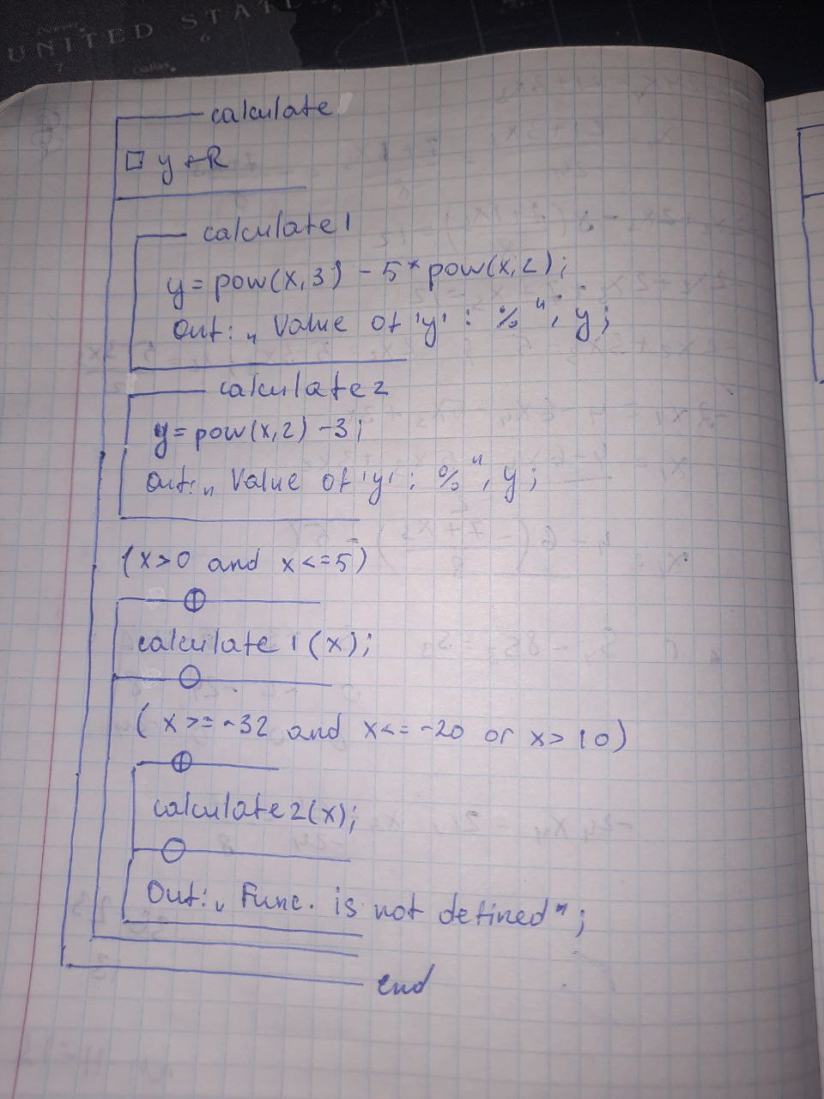

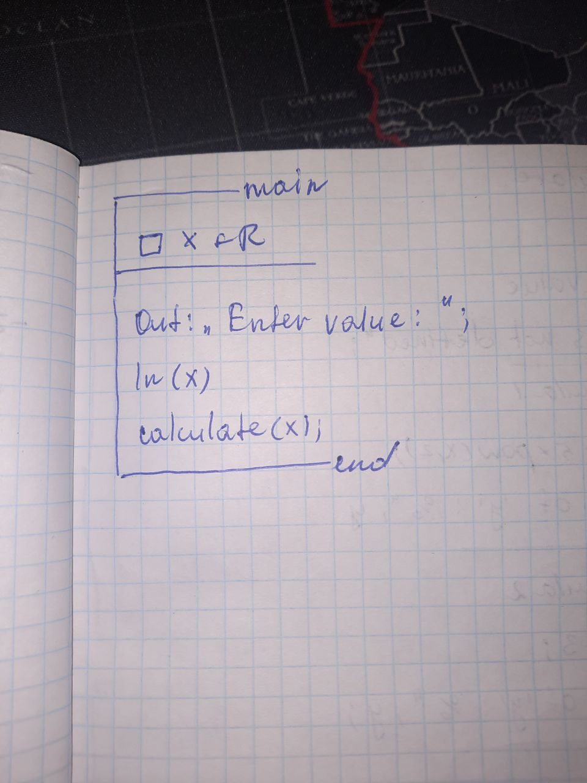

**Діаграма дій до програми 2:** 